Resolución del Pleno del Instituto de Transparencia, Acceso a la Información Pública y Protección de Datos Personales del Estado de México y Municipios, con domicilio en Metepec, Estado de México; de fecha veintidós (22) de marzo de dos mil veintitrés.

VISTO el expediente electrónico formado con motivo del recurso de revisión 15023/INFOEM/IP/RR/2022, promovido por un usuario del Sistema de Acceso a la Información Mexiquense (SAIMEX), que no proporcionó nombre o seudónimo para ser identificado y quien en lo sucesivo se identificará como EL RECURRENTE, en contra de la respuesta del Ayuntamiento de Toluca, en lo sucesivo el SUJETO OBLIGADO, por lo que se procede a dictar la presente resolución, con base en los siguientes:

ANTECEDENTES

- El treinta y uno (31) de agosto de dos mil veintidós, EL RECURRENTE, ante el SUJETO OBLIGADO vía Sistema de Acceso a la Información Mexiquense (SAIMEX), presentó una solicitud de información registrada con el número 01849/TOLUCA/IP/2023, mediante la cual solicitó lo siguiente:

“DE CADA UNO DE LOS REGIDORES Y SINDICOS SOLICITO DOCUMENTO DE NO DEUDORES ALIMENTARIOS, ASI COMO LOS ULTIMOS CINCO RECIBOS DE NÓMINA Y DECLARACIÓN PATRIMONIAL.” (Sic)

- Se señaló como modalidad de entrega a través del Sistema de Acceso a la Información Mexiquense (SAIMEX).

- El nueve (09) de enero de dos mil veintitrés, se realizaron dos requerimientos al servidor público habilitado.



- El cinco (05) de septiembre de dos mil veintidós, el SUJETO OBLIGADO notificó la incompetencia parcial para hacer entrega de la información, en los siguientes términos:

“…Con fundamento en el artículo 167 de la ley de Transparencia y Acceso a la Información Pública del Estado de México y Municipios, se orienta sobre el Sujeto Obligado que puede atender a su solicitud de información de forma parcial…” (Sic)

Se adjuntó el archivo electrónico denominado Incompetencia Parcial 01849_2022.pdf, que consta del Acuerdo de Incompetencia Parcial de la Solicitud de información Pública Número 01849/TOLUCA/IP/2022 de fecha treinta y uno de agosto de dos mil veintidós, respecto a las declaraciones patrimoniales de los Síndicos y Regidores Municipales, asimismo, se orientó al Particular para que realizara una nueva solicitud de información ante la Secretaría de la Contraloría de Gobierno del Estado de México.

- El veintidós (22) de septiembre de dos mil veintidós, el SUJETO OBLIGADO dio respuesta a la solicitud de información en los siguientes términos:

“…En atención a la solicitud con folio 01849/TOLUCA/IP/2022, me permito adjuntar al presente la respuesta correspondiente y anexo. Sin más por el momento, reciba un saludo…” (Sic)

Se adjuntaron los siguientes archivos electrónicos:

- SAIMEX 01849 (ULTIMOS 5 RECIBOS DE SIND Y REG).zip: Se integra de catorce archivos electrónicos en formato PDF, que contienen los últimos cinco recibos de nómina de los Síndicos y Reidores Municipales.
- Acta Quingentésima Cuadragésima Octava Sesión Extraordinaria.pdf: Contiene el Acta de la Quingetésima Cuadragésima Octava Sesión Extraordinaria 2022 del Comité de Transparencia del Municipio de Toluca en la cual se propuso y aprobó la propuesta de clasificación como confidencial de forma parcial de los datos contenidos en los recibos de nómina requeridos; asimismo, se propuso y aprobó la propuesta de clasificación como información confidencial de forma total de los datos personales contenidos en los certificados de no deudor alimentario de los Síndicos y Regidores Municipales de Toluca.
- 01849.pdf: Contiene el oficio de fecha 22 de septiembre de dos mil veintidós, suscrito y signado por la Titular de la Unidad de Transparencia, por medio del cual, se informó lo siguiente.

“…hago de su conocimiento que la Dirección de General de Administración y Servidora Pública Habilitada, informó a la que suscribe que después de realizar una búsqueda exhaustiva y razonable de la información dentro de sus archivos, hace entrega de los recibos de nómina en versión pública, toda vez que fueron clasificados como información confidencial en partes, mediante acuerdo número AT/AC/01/2022, asimismo, y respecto al certificado de no deudor alimentario, informó que fue clasificado como información confidencial en su totalidad mediante Acuerdo número AT/CT/02/2022, probados en la Quintagésima Cuagragésima Octava Sesión Extraordinaria del Comité de Transparencia del Municipio de Toluca Administración 2022- 2024, de fecha doce de septiembre del año dos mil veintidós, misma que se adjunta a la presente…” (Sic)

- El veintitrés (23) de septiembre de dos mil veintidós, EL RECURRENTE interpuso el recurso de revisión, en contra de la respuesta, señalando como:

Acto impugnado: “No entregaron la información en su totalidad." (Sic)

Razones o Motivos de inconformidad: “No entregaron la información en su totalidad.” (Sic)

- Se registró el recurso de revisión bajo el número de expediente al rubro indicado, asimismo con fundamento en lo dispuesto por el artículo 185 fracción I de la Ley de Transparencia y Acceso a la Información Pública del Estado de México y Municipios se turnó a la Comisionada María del Rosario Mejía Ayala, con el objeto de su análisis.

- El Comisionado Ponente con fundamento en lo dispuesto por el artículo 185 fracción II de la ley de la materia, a través del acuerdo de admisión de fecha veintisiete (27) de septiembre de dos mil veintidós, puso a disposición de las partes el expediente electrónico vía SAIMEX a efecto de que en un plazo máximo de siete días manifestaran lo que a derecho convinieran, ofrecieran pruebas y alegatos según corresponda al caso concreto, de esta forma para que el SUJETO OBLIGADO presentara el informe justificado procedente.

- De las constancias que obran en el expediente electrónico SAIMEX el Particular no realizó manifestaciones.

- Por su parte, el cuatro (04) de octubre de dos mil veintidós, el SUJETO OBLIGADO rindió el informe justificado correspondiente a través del archivo electrónico denominado RR 15023.pdf, que consta del oficio número 2010A4000/UT/RR/0612/2022, suscrito y signado por la Titular de la Unidad de Transparencia, donde reiteró su respuesta inicial.

- El Comisionado Ponente decretó el cierre de instrucción mediante el acuerdo de fecha dieciséis (16) de marzo de dos mil veintitrés.

CONSIDERANDO

PRIMERO. De la competencia

- Este Instituto de Transparencia, Acceso a la Información Pública y Protección de Datos Personales del Estado de México y Municipios, es competente para conocer y resolver el presente recurso de conformidad con el artículo: 6, apartado A, fracción IV de la Constitución Política de los Estados Unidos Mexicanos; 5, párrafos trigésimo, trigésimo primero y trigésimo segundo, fracciones IV y V, de la Constitución Política del Estado Libre y Soberano de México; artículos 1, 2 fracción II, 13, 29, 36 fracciones I y II, 176, 178, 179, 181 párrafo tercero y 185 de la Ley de Transparencia y Acceso a la Información Pública del Estado de México y Municipios; y 10, 7, 9 fracciones I y XXIV, y 11 del Reglamento Interior del Instituto de Transparencia, Acceso a la Información Pública y Protección de Datos Personales del Estado de México y Municipios.

SEGUNDO. De la oportunidad y procedencia.

- El medio de impugnación fue presentado a través del SAIMEX, en el formato previamente aprobado para tal efecto y dentro del plazo legal de quince días hábiles otorgados; siendo así que el SUJETO OBLIGADO entregó respuesta a la solicitud el día veintidós (22) de septiembre de dos mil veintidós, de tal forma que el plazo para interponer el recurso de revisión transcurrió del veintitrés (23) de septiembre al trece (13) de octubre de dos mil veintidós; en consecuencia, presentó su inconformidad el veintitrés (23) de septiembre de dos mil veintidós, por lo que se encuentra dentro de los márgenes temporales previstos en el artículo 178 de la Ley de Transparencia y Acceso a la Información Pública del Estado de México y Municipios vigente.

- Por otro lado, el escrito contiene las formalidades previstas por el artículo 180 último párrafo de la Ley de la materia actual, por lo que es procedente que este Instituto de Transparencia, Acceso a la Información Pública y Protección de Datos Personales del Estado de México y Municipios, conozca y resuelva el presente recurso.

TERCERO. Planteamiento de la Litis.

- De las constancias que obran en el expediente electrónico SAIMEX, el Particular solicitó, de los Síndicos y Regidores del Ayuntamiento de Toluca, lo siguiente:

- Certificado de no deudor alimentario;
- Últimos cinco recibos de nómina;
- Declaración Patrimonial.

- En respuesta, el SUJETO OBLIGADO se manifestó incompetente respecto declaraciones patrimoniales de los servidores públicos referidos en la solicitud de información; por otro lado, remitió los últimos cinco recibos de nómina de cada uno de ellos y el acta del Comité de Transparencia que sustenta su versión pública, misma en la cual, se propuso y aprobó la clasificación como información confidencial en su totalidad de los certificados de no deudor alimentario requeridos.

- Derivado de la respuesta, el Particular se inconformó por la entrega de información incompleta.

- En consecuencia, la Litis del presente asunto corresponde en resolver si el SUJETO OBLIGADO atendió la solicitud con apego a los principios establecidos en el artículo 11 de la Ley de Transparencia Local, si con la entrega de los documentos en respuesta se garantiza que la información sea congruente.

- Así mismo determinar si se actualizan la causal de procedencia prevista en la fracciones I y V del artículo 179 de la Ley de Transparencia y Acceso a la Información Pública del Estado de México y sus Municipios, que establecen la negativa de la información solicitada y la entrega de información incompleta.

CUARTO. Del estudio y resolución del asunto.

- Una vez determinada la vía sobre la que versará el presente Recurso y previa revisión del expediente electrónico formado en el Sistema de Acceso a la Información Mexiquense (SAIMEX), con motivo de la solicitud de información y del Recurso a que da origen, es conveniente analizar si la respuesta del Sujeto Obligado cumple con los requisitos y procedimientos del derecho de acceso a la información pública.

- Primeramente, el artículo 4° párrafo segundo de la Ley de Transparencia y Acceso a la Información Pública del Estado de México y Municipios, señala que toda la información generada, obtenida, adquirida, transformada, administrada o en posesión de los sujetos obligados es pública y accesible de manera permanente a cualquier persona, en los términos y condiciones que se establezcan en los tratados internacionales de los que el Estado mexicano sea parte, en la Ley General, la presente Ley y demás disposiciones de la materia, privilegiando el principio de máxima publicidad de la información.

- De lo anterior, se deduce que la información generada, obtenida, adquirida, transmitida, administrada o en posesión de los Sujetos Obligados, será accesible a cualquier persona, privilegiando el principio de máxima publicidad de la información.

- Asimismo, el artículo 24 de la Ley de la materia, dispone que los Sujetos Obligados sólo proporcionarán la información pública que generen, administren o posean en el ejercicio de sus atribuciones; por consiguiente, la información pública se encuentra a disposición de cualquier persona, lo que implica que es deber de los sujetos obligados, garantizar el derecho de acceso a la información pública.

- En este caso, el Particular solicitó de los Síndicos y Regidores del Ayuntamiento de Toluca:

- El certificado de no deudor alimentario;
- Los últimos cinco recibos de nómina, y
- La declaración patrimonial.

- Así, respecto al punto número 1 de la solicitud, el SUJETO OBLIGADO remitió el Acuerdo de número AT/CT/02/2022 del Acta de la Quingetésima Cuadragésima Octava Sesión Extraordinaria 2022 del Comité de Transparencia del Municipio de Toluca, en la cual, se propuso y aprobó la propuesta de clasificación como información confidencial de forma total de los datos personales contenidos en los certificados de no deudor alimentario de los Síndicos y Regidores del Ayuntamiento de Toluca; como se observa a continuación:

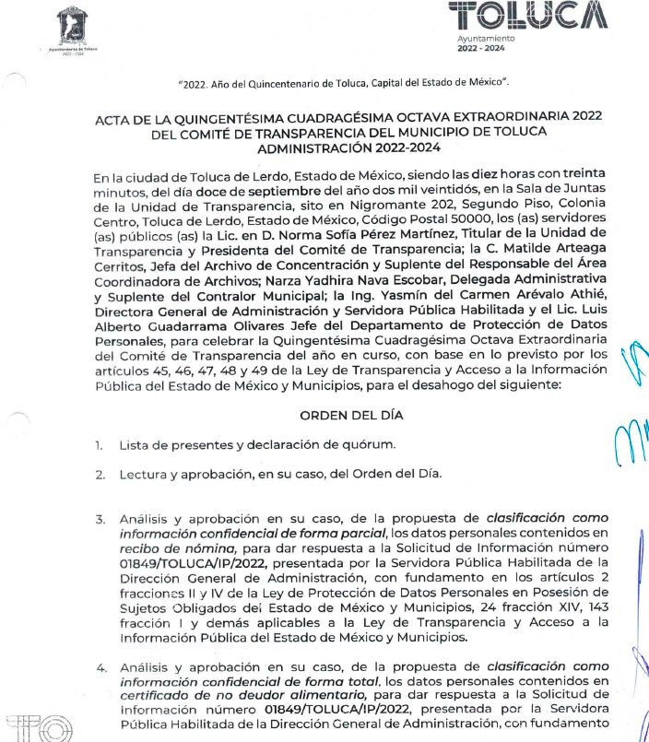
(…)
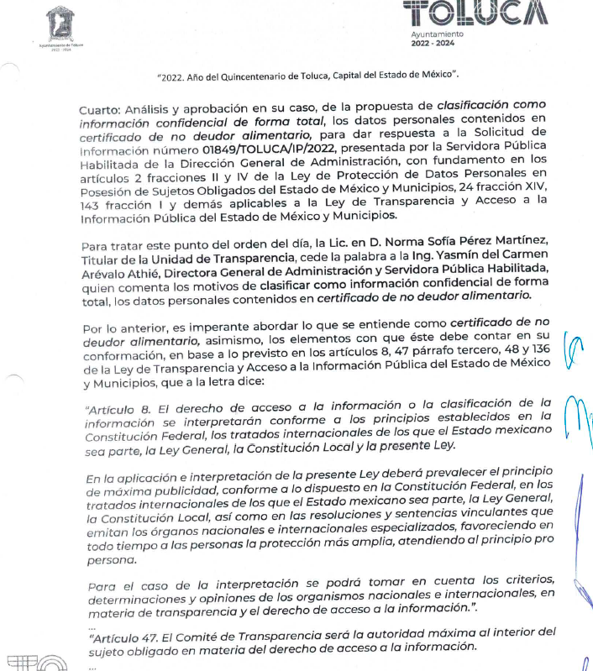

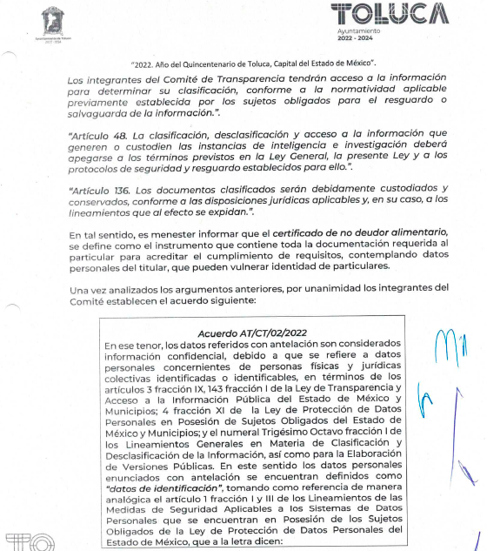

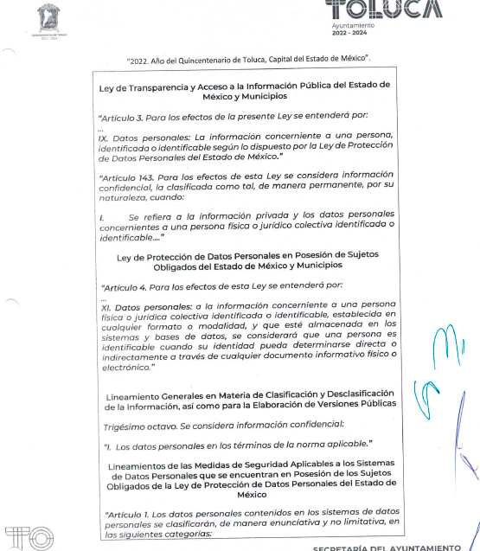

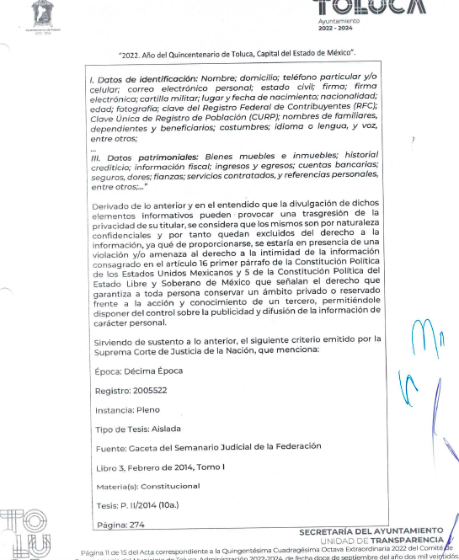

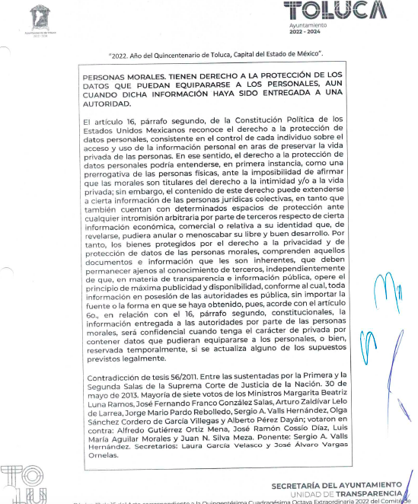

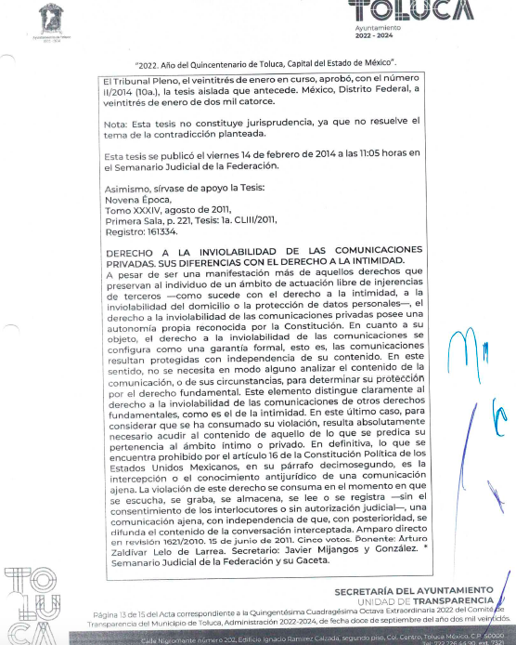
(…)
- En este sentido, se advierte que, en efecto, los certificados de no deudor alimentario moroso deben ser protegido mediante su clasificación como confidencial en su totalidad, derivado a que el estar inscrito en dicho registro tiene un impacto en la imagen de un Servidor Público y se trata de un tema estrictamente de carácter personal e incluso de tipo familiar.

- Al respecto, en el Proyecto de Decreto por el que se Reforman y Adicionan Diversas Disposiciones para crear el Registro de Deudores Alimentarios del Estado de México, pueden advertirse los objetivos de crear dicho registro:

El interés superior del menor debe prevalecer en cualquier controversia de derecho familiar, situación que obliga a las autoridades a establecer las medidas necesarias para asegurar el cumplimiento del pago de la pensión alimenticia decretada a su favor.

De acuerdo a nuestra legislación, el derecho a los alimentos no sólo se comprende el acceso a los productos para la nutrición y alimentación sino también lo relativo a la educación, vivienda, vestido, asistencia médica, recreación, entre otros; aspectos todos que permiten o posibilitan el desarrollo integral de las personas.

En nuestra Entidad, las demandas de alimentos son presentadas en su gran mayoría por mujeres madres de familia que demandan, por su propio derecho y/o en representación de sus menores hijos, de su cónyuge, concubino o ex pareja el cumplimiento de esta obligación. Esto debido a que en ocasiones los obligados a proporcionar alimentos eluden su responsabilidad, con la errónea idea de que será en perjuicio de su pareja o ex pareja, sin entender que son los menores hijos los que resultan más afectados. Así que, al acudir al sistema de justicia se pretende que la pensión alimenticia correspondiente quede fijada definitivamente y se garantice el cumplimiento de la obligación alimentaria.

Los alimentos tienen carácter preferente a favor de los hijos, sin que pueda eximirse el deudor alimentario de su cumplimiento cuando esté en posibilidades de hacerlo. En el Estado de México, diversos son los instrumentos legales que se tienen para obligar al deudor al pago de alimentos, cuando éstos no se enteran de manera voluntaria, como debe ser el ideal, entre los que destacan: el embargo de bienes, incluyendo, la del salario, así como la pérdida de la patria potestad, contempladas en la legislación civil, sustantiva y adjetiva. También podemos citar, la imposición de la pena de prisión hasta por siete años, por el delito de incumplimiento de obligaciones, previsto en las fracciones II y III, del artículo 217, del Código Penal del Estado de México. Pese a los alcances de estas medidas legales, éstas no han sido suficientes para hacer cumplir a los deudores con sus obligaciones alimentarias.

Por ello, creemos necesario establecer nuevos y diferentes mecanismos que aseguren el pago de los alimentos, para que sean satisfechas las necesidades más básicas, principalmente de los menores, que no pueden allegarse por sí mismos los recursos económicos para la subsistencia. Lo anterior, porque cuando una persona ha logrado satisfacer sus necesidades básicas, entonces está en mejores condiciones para crecer y superarse. En ese sentido, el presente Proyecto de Decreto propone la creación del Registro de Deudores Alimentarios del Estado de México (REDAEM), con la finalidad de asegurar el cumplimiento de las obligaciones alimentarias que tienen los padres para con sus menores hijos.

- De lo anterior se desprende que, el registro de deudores alimentarios morosos no tiene por objeto su publicidad, sino por el contrario, que sea un mecanismo para garantizar que los padres cumplan con su obligación de dar alimentos a los hijos en razón de su protección (interés superior del menor), en este sentido, si bien dicho registro no es público, para el caso de proporcionar los que no están inscritos como deudores morosos y se clasifiquen los que sí se encuentran inscritos se puede arribar a la conclusión de quiénes sí se encuentran como deudores alimentarios morosos, por lo tanto, no es procedente entrega esta información ni de quienes están ni de quienes no están, por lo que resulta procedente la clasificación de la información solicitada por el Recurrente de manera general como información confidencial en su totalidad en términos del artículo 143, fracción I, de la Ley de Transparencia y Acceso a la Información Pública del Estado de México y Municipios.

- Así, se tiene por atendido el requerimiento a través del acuerdo número AT/CT/02/2022 del acta el Acta de la Quingetésima Cuadragésima Octava Sesión Extraordinaria dos mil veintidós del Comité de Transparencia del Municipio de Toluca, remitido en respuesta.

- Ahora bien, respecto al punto número 2 de la solicitud de información, se tiene que, en respuesta el SUJETO OBLIGADO remitió los últimos cinco recibos de nómina en versión pública de cada uno de los Síndicos y Regidores del Ayuntamiento de Toluca, los cuales corresponden a la segunda quincena de junio y la primera y segunda quincena de julio y agosto de dos mil veintidós, a través del archivo electrónico denominado SAIMEX 01849 (ULTIMOS 5 RECIBOS DE SIND Y REG).zip, como se observa:



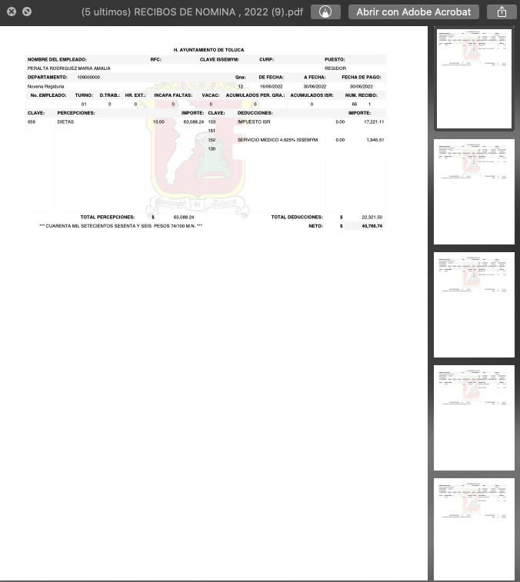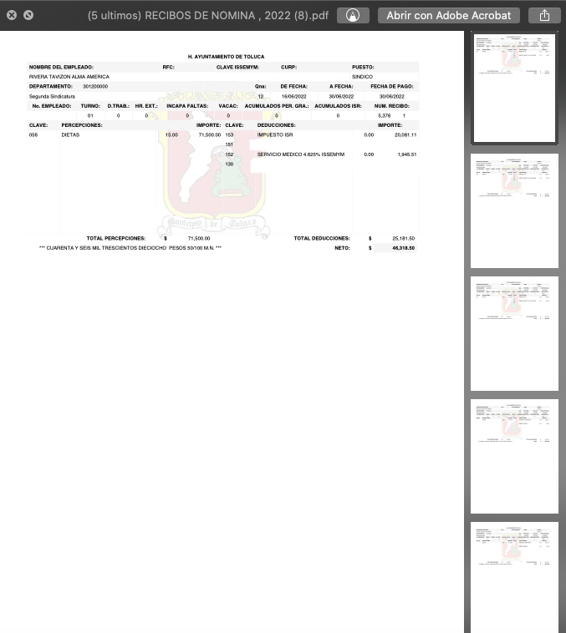

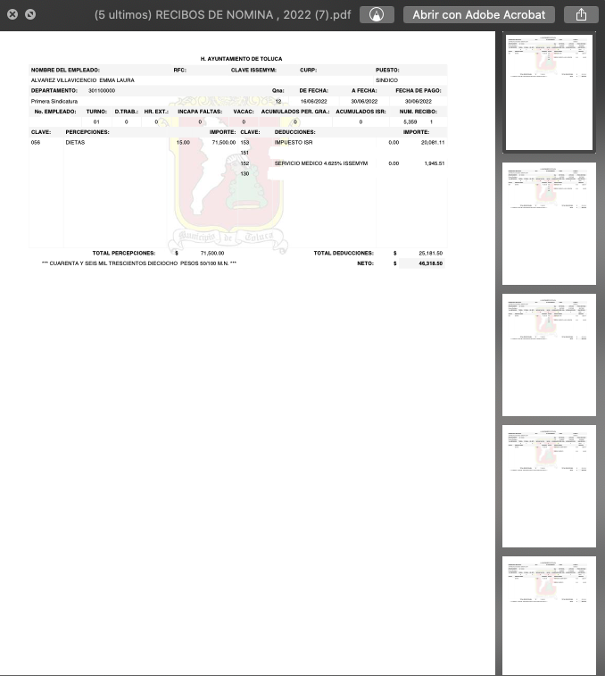

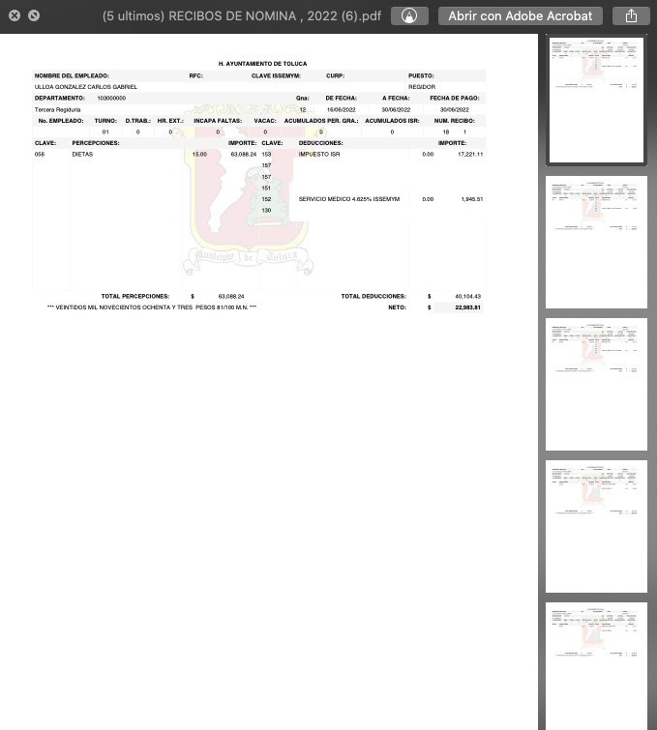

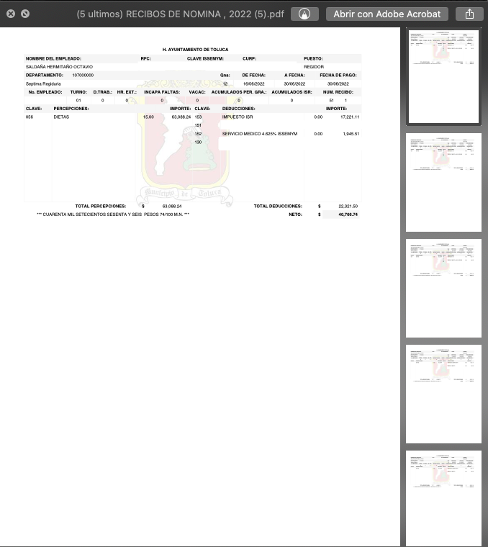

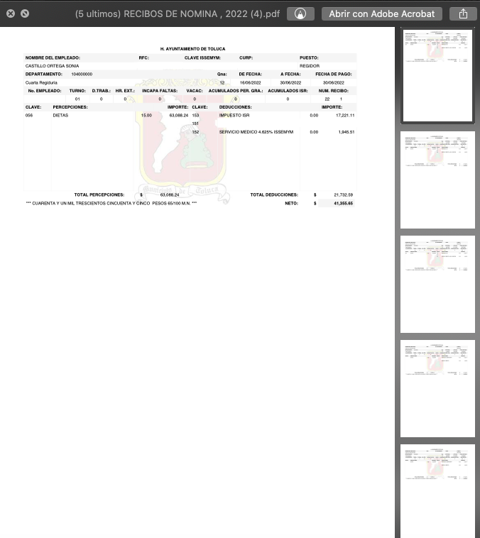
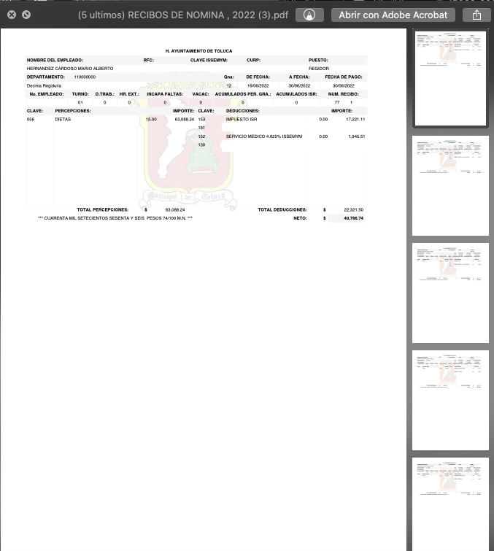
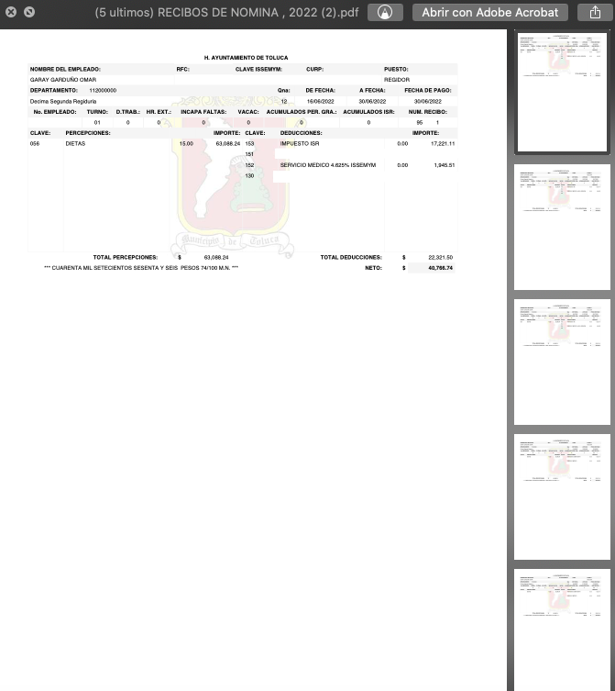

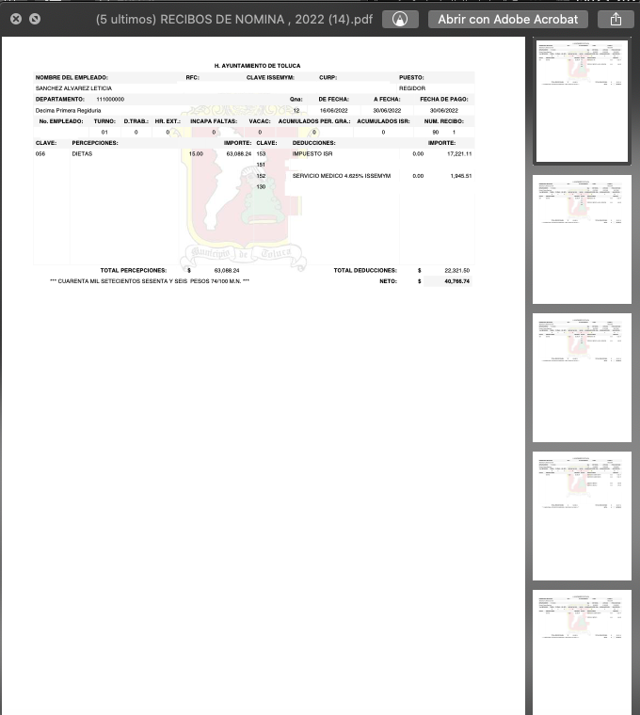

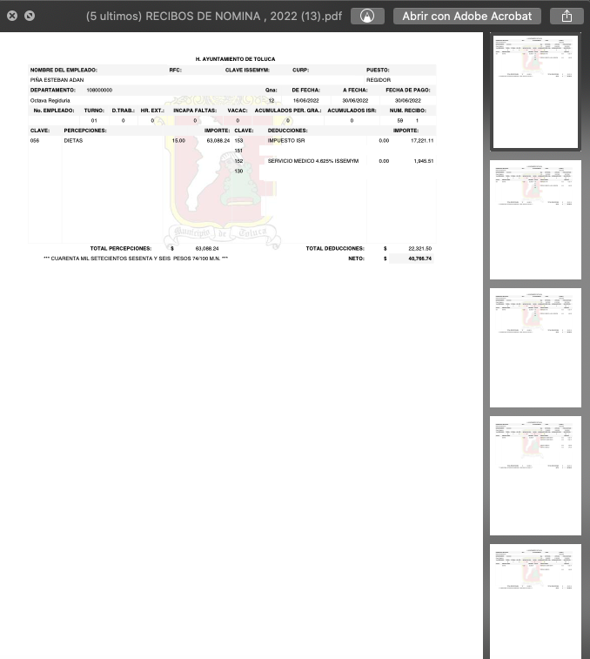
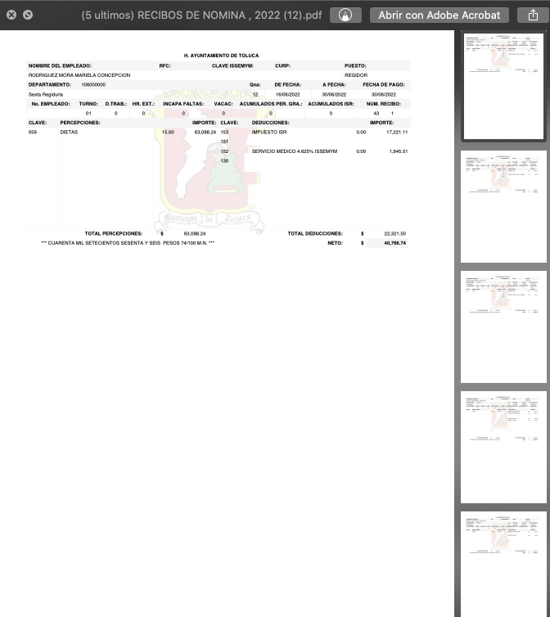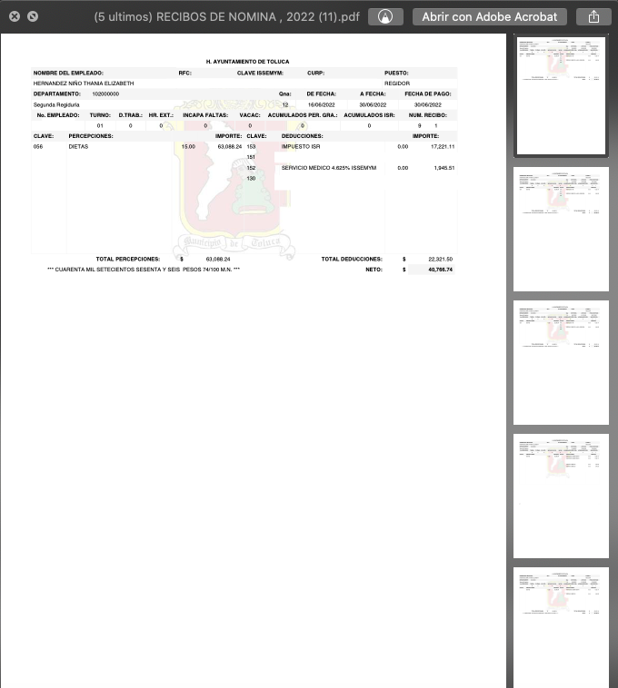

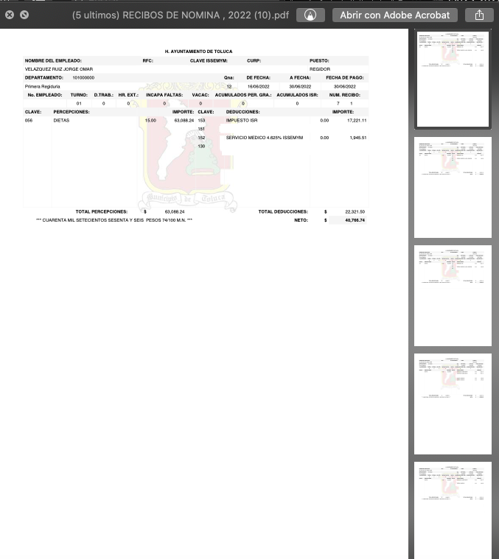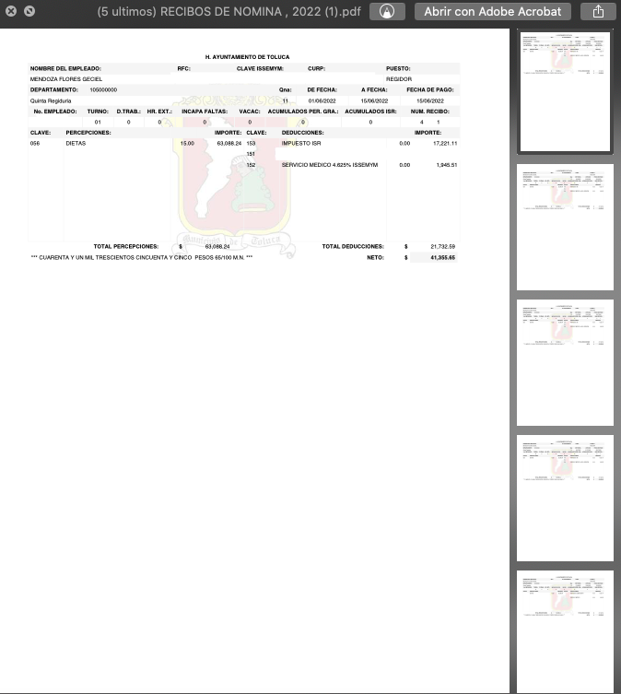

- Conforme a lo anterior, este Organismo Garante ingresó a la Página Oficial del Ayuntamiento de Toluca, específicamente al apartado de “Cabildo” (vínculo electrónico: https://www2.toluca.gob.mx/cabildo2022_2024/), donde se puede consultar el nombre de cada uno de los Síndicos y Regidores de la actual Administración Municipal, y se advierte que, existe total coincidencia con los recibos de nómina remitidos en respuesta.

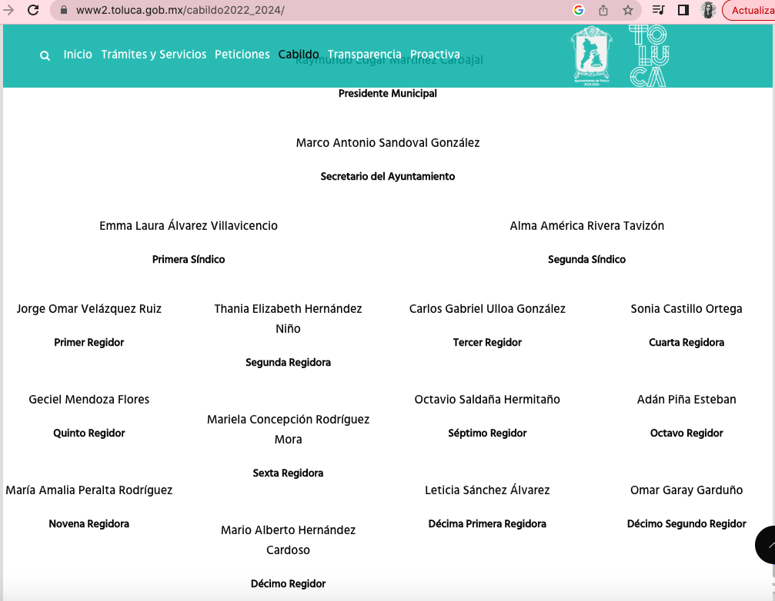

- Ahora bien, resulta conveniente mencionar que el artículo 147 de la Constitución Política del Estado Libre y Soberano de México, refiere que los trabajadores al servicio del Estado, como los miembros de los Ayuntamientos, recibirán una remuneración adecuada e irrenunciable por el desempeño de su empleo, cargo o comisión, que será determinada en el presupuesto de egresos que corresponda.

- En orden de ideas, el artículo 3°, fracción XXXII, del Código Financiero del Estado de México y Municipios establece que la remuneración consiste en los pagos hechos por concepto de sueldo, compensaciones, gratificaciones, habitación, primas, comisiones, prestaciones, en especie y cualquier otra percepción o prestación que se entregue al servidor por su trabajo.

- De la misma manera, el Anexo IV.5 Glosario de Términos, del Manual para la Planeación, Programación y Presupuesto de Egresos Municipal para el ejercicio fiscal dos mil veinte, establece que la remuneración es la percepción de un trabajador o retribución monetaria que se da en pago por su servicio o actividad desarrollada.

- En ese contexto, el artículo 70, fracción VIII, de la Ley General de Transparencia y Acceso a la Información Pública y 92, fracción VIII, de la Ley de Transparencia y Acceso a la Información Pública del Estado de México y Municipios, establece que los Sujetos Obligados deberán poner a disposición del público de manera permanente y actualizada, las remuneraciones brutas y netas de todos los servidores públicos, que incluya todas las percepciones, entre las cuales, se encuentran los sueldos, prestaciones, gratificaciones, primas, comisiones, dietas, bonos, estímulos, ingresos, entre otros.

- Además el Anexo IV.2 Clasificación por objeto del gasto, del Manual para la Planeación, Programación y Presupuesto de Egresos Municipal para el ejercicio fiscal dos mil veinte, establece que los Presupuestos de Egresos Municipales, se tendrán que generar, conforme al “Clasificador por Objeto del Gasto”, el cual se conforma de diversos capítulos, entre los cuales, se encuentra el 1000 Servicios Personales, que agrupa las remuneraciones del personal al servicio de los entes públicos, tales como el sueldo, salarios, dietas, honorarios, prestaciones, obligaciones laborales, gratificaciones, entre otras.

- Así, respecto al documento solicitado, la Ley del Trabajo de los Servidores Públicos del Estado y Municipios, en su artículo 220 K, fracciones II y IV, establece los documentos que tiene la obligación de conservar el SUJETO OBLIGADO, entre los que se encuentra los recibos de pago de salarios o las constancias documentales del pago de sueldos, cuando sea por depósito o mediante información electrónica; así como los recibos o constancias de depósito o del medio de información magnética o electrónica que sean utilizadas para el pago de salarios, prima vacacional, aguinaldo y demás prestaciones.

“RECIBOS DE PAGO EMITIDOS POR MEDIOS ELECTRÓNICOS SIN FIRMA DEL TRABAJADOR. SON VÁLIDOS PARA ACREDITAR LOS CONCEPTOS Y MONTOS QUE EN ELLOS SE INSERTAN (APLICACIÓN SUPLETORIA DEL ARTÍCULO 776, FRACCIONES II Y VIII, DE LA LEY FEDERAL DEL TRABAJO, A LA LEY FEDERAL DE LOS TRABAJADORES AL SERVICIO DEL ESTADO). En materia burocrática los recibos de pago que se obtienen por medios electrónicos son válidos para acreditar los conceptos y montos que en ellos se insertan, en términos del artículo 776, fracciones II y VIII, de la Ley Federal del Trabajo, aplicada supletoriamente a la Ley Federal de los Trabajadores al Servicio del Estado; lo anterior por no ser contrarios a la moral ni al derecho, por lo que la falta de firma de esos documentos, no les resta convicción plena, porque el avance de la ciencia y la necesidad propia de evitar pagos en efectivo, han impuesto al patrón-Estado pagar a sus trabajadores por la vía electrónica; por tanto, si para demostrar las percepciones y montos los recibos correspondientes se exhiben de esta forma sin prueba en contrario que los desvirtúe, entonces no hay razón jurídica para condicionar su eficacia probatoria a que deban adminicularse con otras pruebas; resolver en contrario, implicaría desatender el artículo 137 de la referida Ley Federal de los Trabajadores al Servicio del Estado.”

- De la tesis transcrita, se desprende que en materia burocrática los recibos de pago acreditan los conceptos y montos que en ellos se insertan, y constituyen prueba para demostrar las percepciones y montos que reciben los servidores públicos.

- Con forme a lo anterior, se advierte que, el SUJETO OBLIGADO remitió las documentales requeridas por el Particular, por lo cual, se tiene por atendido este punto de la solicitud de información.

- Ahora bien, del punto número 3 de la solicitud de información, se tiene que el SUJETO OBLIGADO declaró su incompetencia respecto a declaraciones patrimoniales requeridas a través del Acuerdo de Incompetencia de fecha treinta y uno de agosto de dos mil veintidós, y orientó al Particular para que realizara una nueva solicitud de información ante la Secretaría de la Contraloría de Gobierno del Estado de México, como se observa:

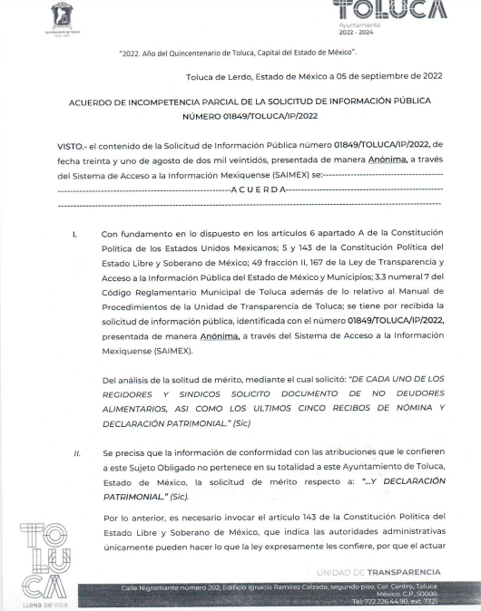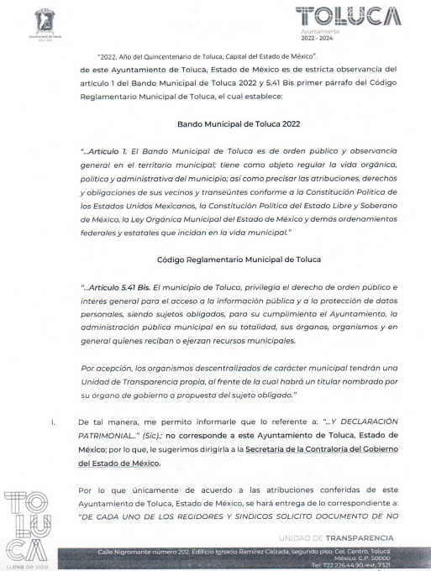
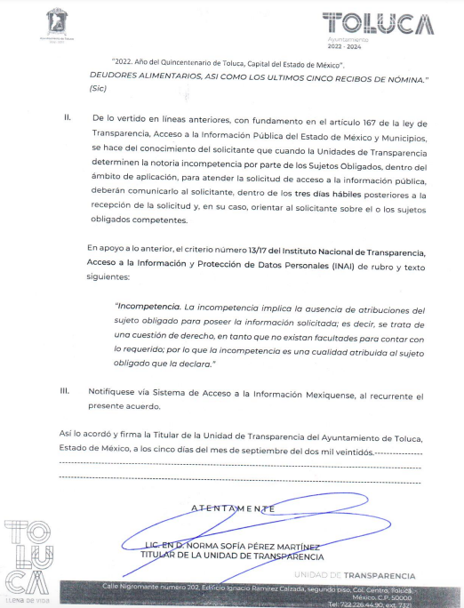
- Conforme a lo anterior, resulta conveniente referir el contenido de la fracción VIII del artículo 3 de la Ley de Responsabilidades Administrativas del Estado de México y Municipios:

“Artículo 3. Para los efectos de la presente Ley, se entenderá por:
(…)
VIII. Declarante: Al servidor público obligado a presentar la declaración de situación patrimonial, la declaración de intereses y la presentación de la constancia de declaración fiscal, en los términos establecidos en la presente Ley.
(…)”

- En este sentido, se entiende por Declarante al Servidor Público que se encuentra obligado a presentar la declaración de situación patrimonial y de intereses, así como la constancia de declaración fiscal, en términos de la Ley.

- Aunado a lo anterior, la Ley de Responsabilidades Administrativas del Estado de México y Municipios, establece en su artículo 2 que el objeto de la norma es “establecer las obligaciones y el procedimiento para la declaración de situación patrimonial, la declaración de intereses y la presentación de la constancia de declaración fiscal de los servidores públicos”.

- Asimismo, cabe precisar que el artículo 33 de la Ley de Responsabilidades Administrativas Estatal señala que: “estarán obligados a presentar las declaraciones de situación patrimonial y de intereses, bajo protesta de decir verdad ante la Secretaría de la Contraloría o los órganos internos de control, todos los servidores públicos estatales y municipales, en los términos previstos en la presente Ley. (…)”.

- Y los artículos 34, 35 y 46 de la Ley en estudio mencionan lo siguiente:

“Artículo 34. La declaración de situación patrimonial, deberá presentarse en los siguientes plazos:
I. Declaración inicial, dentro de los sesenta días naturales siguientes a la toma de posesión con motivo del:
a) Ingreso al servicio público por primera vez.
b) Reingreso al servicio público después de sesenta días naturales de la conclusión de su último encargo.
II. Declaración de modificación patrimonial, durante el mes de mayo de cada año.
III. Declaración de conclusión del encargo, dentro de los sesenta días naturales siguientes a la conclusión.
[…]
Si transcurridos los plazos a que se refieren las fracciones I, II y III de este artículo, no se hubiese presentado la declaración correspondiente, sin causa justificada, se iniciará inmediatamente la investigación por presunta responsabilidad por la comisión de las faltas administrativas correspondientes y se requerirá por escrito al declarante el cumplimiento de dicha obligación.

Tratándose de los supuestos previstos en las fracciones I y II del presente artículo, en caso que la omisión en la declaración continúe por un periodo de treinta días naturales siguientes a la fecha en que hubiere notificado el requerimiento al declarante, la Secretaría o los órganos internos de control, según corresponda, declararán que el nombramiento o contrato ha quedado sin efectos, debiendo notificar lo anterior al titular del ente público correspondiente para separar de inmediato del cargo al servidor público.

El incumplimiento por no separar del cargo al servidor público por parte del titular de alguno de los entes públicos, será causa de responsabilidad administrativa en los términos de la presente Ley.

Para el caso de omisión, sin causa justificada, en la presentación de la declaración a que se refiere la fracción III de este artículo, se inhabilitará al infractor de tres meses a un año.

Para la imposición de las sanciones a que se refiere este artículo deberá sustanciarse el procedimiento de responsabilidad administrativa por faltas administrativas previsto en el Título Segundo del Libro Segundo de la presente Ley.

Artículo 35. La declaración de situación patrimonial, deberá ser presentada a través de medios electrónicos, empleándose medios de identificación electrónica.
En el caso de municipios que no cuenten con las tecnologías de la información y comunicación necesarias para cumplir lo anterior, podrán emplearse formatos impresos, siendo responsabilidad de los órganos internos de control y la Secretaría de la Contraloría verificar que dichos formatos sean digitalizados e incluir la información que corresponda en el sistema de evolución patrimonial, de declaración de intereses y presentación de la constancia de declaración fiscal.
La Secretaría de la Contraloría tendrá a su cargo el sistema de certificación de los medios de identificación electrónica que utilicen los servidores públicos y llevará el control de dicho medio.
Asimismo, el Comité Coordinador, a propuesta del Comité de Participación Ciudadana, emitirá las normas y los formatos impresos, de medios magnéticos y electrónicos, bajo los cuales los declarantes deberán presentar la declaración patrimonial, de intereses y en su caso, la constancia de presentación de la declaración fiscal, así como los manuales e instructivos, observando lo dispuesto por esta Ley.
Para los efectos de los procedimientos penales que se deriven de la aplicación de las disposiciones del presente Título, son documentos públicos aquéllos que emita la Secretaría de la Contraloría para ser presentados como medios de prueba, en los cuales se contenga la información que obre en sus archivos documentales y electrónicos sobre la declaración de situación patrimonial de los servidores públicos.
Los servidores públicos facultados para recabar la declaración de situación patrimonial, deberán resguardar la información a la que accedan observando lo dispuesto en la Ley de Transparencia y Acceso a la Información Pública del Estado de México y Municipios así como en la Ley de Protección de Datos Personales del Estado de México.

“Artículo 46. …
La declaración de intereses deberá presentarse en los plazos a que se refiere el artículo 34 de esta Ley, y de la misma manera le serán aplicables los procedimientos establecidos en dicho artículo, para el incumplimiento de dichos plazos.
…”

- Así, de preceptos legales referidos, se advierte que la Ley de Responsabilidades Administrativas del Estado de México y Municipios, establece quiénes son los servidores públicos que deben presentar la declaración de situación patrimonial, así como los plazos en que deben de cumplir para presentar la misma.
- Asimismo, se precisa que para el caso de la declaración patrimonial, ésta debe presentarse a través de medios electrónicos, empleándose medios de identificación electrónica, y que para el caso de los municipios que no cuenten con las tecnologías de la información y comunicación necesarias para cumplir lo anterior, podrán emplear formatos impresos, siendo responsabilidad de los órganos internos de control y la Secretaría de la Contraloría verificar que dichos formatos sean digitalizados e incluir la información que corresponda en el sistema de evolución patrimonial, de declaración de intereses y presentación de la constancia de declaración fiscal, resaltando que la Secretaría de la Contraloría tendrá a su cargo el sistema de certificación de los medios de identificación electrónica que utilicen los servidores públicos y llevará el control de dicho medio.

- En este orden de ideas, es pertinente señalar que los artículos 27, 28 y 32 de la Ley de Responsabilidades Administrativas del Estado de México y Municipios, en términos generales refieren que la Secretaría Ejecutiva del Sistema Estatal y Municipal Anticorrupción, estará a cargo del sistema de evolución patrimonial, de declaración de intereses y constancia de presentación de declaración fiscal, a través de la plataforma digital estatal, siendo que la información prevista en el sistema de evolución patrimonial, de declaración de intereses y presentación de las constancias de declaración fiscal se almacenará en la plataforma digital estatal que contendrá la información que para efectos de las funciones de los sistemas Nacional, Estatal y Municipal Anticorrupción, generen los entes públicos facultados para la fiscalización y control de recursos públicos y la prevención, control, detección, sanción y disuasión de faltas administrativas y hechos de corrupción de conformidad con lo establecido en la Ley General del Sistema Nacional Anticorrupción y la Ley del Sistema Anticorrupción del Estado de México y Municipios. Ahora bien, en el sistema de evolución patrimonial, de declaración de intereses y de constancia de presentación de la declaración fiscal de la plataforma digital estatal, se inscribirán los datos públicos de los servidores públicos obligados a presentar declaraciones de situación patrimonial y de intereses.

- Es entonces que la Secretaría de la Contraloría, así como los órganos internos de control según corresponda, serán responsables de inscribir y mantener actualizada en el sistema de evolución patrimonial, de declaración de intereses y de presentación de la constancia de declaración fiscal, la información correspondiente a sus servidores públicos declarantes.

- De lo precisado con anterioridad, como fuera señalado en su momento, no se advierte que el SUJETO OBLIGADO genere, posea o administre la información solicitada, toda vez que de conformidad con la Ley Orgánica Municipal del Estado de México, únicamente le corresponde a la Contraloría Municipal el verificar que los servidores públicos municipales cumplan con la obligación de presentar oportunamente la manifestación de bienes en términos de la Ley de Responsabilidades de los Servidores Públicos del Estado de México y Municipios.

- Por otro lado, la Ley Orgánica de la Administración Pública del Estado de México, en sus artículos 38 bis, fracción XVII, establece como competencia de la Secretaría de la Contraloría recibir y registrar la declaración de situación patrimonial, la declaración de intereses, la presentación de la constancia de declaración fiscal y determinar el Conflicto de Intereses de los servidores públicos del Estado y municipios.

- Así las se concluye que las Contralorías Municipales deben verificar el cumplimiento por parte de los servidores públicos de presentar oportunamente su declaración patrimonial, pero es otro Sujeto Obligado el que administra y posee el documento en donde costa la declaración patrimonial de los servidores públicos obligados, en el caso específico es la Secretaría de la Contraloría, de ahí que este Órgano Garante se encuentra imposibilitado para ordenar la entrega del soporte documental que contenga las declaraciones patrimoniales.

- Ahora bien, es imperativo traer a estudio lo dispuesto por el artículo 167 de la Ley de Transparencia y Acceso a la Información Pública del Estado de México y Municipios, que es de la literalidad siguiente:

“Artículo 167. Cuando las unidades de transparencia determinen la notoria incompetencia por parte de los sujetos obligados, dentro del ámbito de aplicación, para atender la solicitud de acceso a la información, deberán comunicarlo al solicitante, dentro de los tres días hábiles posteriores a la recepción de la solicitud y, en su caso orientar al solicitante, el o los sujetos obligados competentes.
Si los sujetos obligados son competentes para atender parcialmente la solicitud de acceso a la información, deberá dar respuesta respecto de dicha parte. Respecto de la información sobre la cual es incompetente se procederá conforme lo señala el párrafo anterior.
Si transcurrido el plazo señalado en el primer párrafo de este artículo, el sujeto obligado no declina la competencia en los términos establecidos, podrá canalizar la solicitud ante el sujeto obligado competente.”

- De tal forma, se advierte que, una vez recibida una solicitud de información, el SUJETO OBLIGADO debe determinar que es incompetente para para poseer, generar o administrar lo solicitado, dentro de los primeros tres (03) días posteriores a la recepción de la solicitud, deberá hacerlo del conocimiento del Particular y, orientarlo sobre el Sujeto Obligado competente para atender lo requerido.

- En el presente asunto, de constancias de autos que obran en los expedientes electrónicos acumulados del SAIMEX, se aprecia que el Particular promovió su solicitud de información el treinta y uno (31) de agosto de dos mil veintidós y, el SUJETO OBLIGADO, declaró su incompetencia el cinco (05) de septiembre de septiembre de dos mil veintidós; es decir al tercer día de haber recibido el requerimiento de acceso a la información pública.

- Conforme a lo anterior, se tiene por atendido este punto de la solicitud de información, sin embargo, se dejan a salvo los derechos del Particular a efecto de que, de considerarlo oportuno, realice una nueva solicitud de información dirigida a la Secretaría de la Contraloría del Estado de México.

- Ahora bien, de todo lo expuesto anteriormente se entiende que el Sujeto Obligado atendió la solicitud de acceso a la información, atento a lo establecido en el artículo 12, párrafo segundo, de la Ley de Transparencia y Acceso a la Información Pública del Estado de México y Municipios.

- Es así, que con fundamento en el artículo 186, fracción II, de la Ley de Transparencia y Acceso a la Información Pública del Estado de México y Municipios, este Instituto considera procedente CONFIRMAR la respuesta otorgada por el SUJETO OBLIGADO.

- Por lo anteriormente expuesto y fundado, este ÓRGANO GARANTE emite los siguientes:

R E S O L U T I V O S

PRIMERO. Resultan infundadas las razones o motivos de inconformidad hechos valer en el recurso de revisión 15023/INFOEM/IP/RR/2022, en términos del Considerando CUARTO de la presente resolución.

SEGUNDO. Se CONFIRMA la respuesta emitida por el Ayuntamiento de Toluca a la solicitud 01849/TOLUCA/IP/2022.

TERCERO. REMÍTASE, vía Sistema de Acceso a la Información Mexiquense (SAIMEX), la presente resolución al Titular de la Unidad de Transparencia del SUJETO OBLIGADO.

CUARTO. Notifíquese al RECURRENTE la presente resolución a través de SAIMEX.

QUINTO. Se hace del conocimiento del RECURRENTE que, de conformidad con lo establecido en el artículo 196 de la Ley de Transparencia y Acceso a la Información Pública del Estado de México y Municipios, en caso de que considere que la resolución le cause algún perjuicio podrá impugnarla vía juicio de amparo en los términos de las leyes aplicables.

ASÍ LO RESUELVE, POR UNANIMIDAD DE VOTOS, EL PLENO DEL INSTITUTO DE TRANSPARENCIA, ACCESO A LA INFORMACIÓN PÚBLICA Y PROTECCIÓN DE DATOS PERSONALES DEL ESTADO DE MÉXICO Y MUNICIPIOS, CONFORMADO POR LOS COMISIONADOS JOSÉ MARTÍNEZ VILCHIS; MARÍA DEL ROSARIO MEJÍA AYALA; SHARON CRISTINA MORALES MARTÍNEZ; LUIS GUSTAVO PARRA NORIEGA Y GUADALUPE RAMÍREZ PEÑA EN LA DÉCIMA PRIMERA SESIÓN ORDINARIA CELEBRADA EL VEINTIDÓS (22) DE MARZO DE DOS MIL VEINTITRÉS, ANTE EL SECRETARIO TÉCNICO DEL PLENO ALEXIS TAPIA RAMÍREZ.

“Artículo 27. La Secretaría Ejecutiva del Sistema Estatal y Municipal Anticorrupción, estará a cargo del sistema de evolución patrimonial, de declaración de intereses y constancia de presentación de declaración fiscal, a través de la plataforma digital estatal que al efecto se establezca […]”.
“Artículo 28. La información prevista en el sistema de evolución patrimonial, de declaración de intereses y presentación de la constancia de declaración fiscal, se almacenará en la plataforma digital estatal que contendrá la información que para efectos de las funciones de los sistemas Nacional, Estatal y Municipal Anticorrupción, generen los entes públicos facultados para la fiscalización y control de recursos públicos y la prevención, control, detección, sanción y disuasión de faltas administrativas y hechos de corrupción, de conformidad con lo establecido en la Ley General del Sistema y la Ley del Sistema […]”.
“Artículo 32. La Secretaría de la Contraloría, así como los órganos internos de control, según corresponda, serán responsables de inscribir y mantener actualizada en el sistema de evolución patrimonial, de declaración de intereses y de presentación de la constancia de declaración fiscal, la información correspondiente a sus servidores públicos declarantes. Asimismo, verificarán la situación o posible actualización de algún conflicto de interés, según la información proporcionada, llevarán el seguimiento de la evolución y la verificación de la situación patrimonial de dichos declarantes, en los términos de la presente Ley. […]”
Artículo 112 fracción XVI de la Ley Orgánica Municipal del Estado de México.

